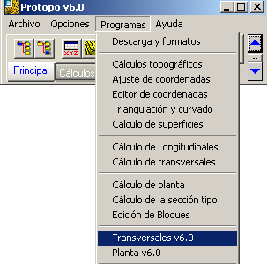
TRANSVERSALES 6.0

Accedemos al programa de Transversales 6.0
desde el menú de Protopo “Programas”, “Transversales 6.0”.

Una vez que entramos en la pantalla de Transversales 6.0, “
Archivo” “Nuevo. Para calcular las intersecciones de los
transversales con el terreno nos situamos en “configurar eje”

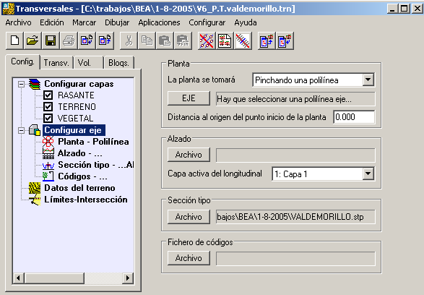
1. Elegimos el eje de la planta “EJE” de un fichero
de planta o bien pinchando una polilínea.

2. Desde “Alzado” podemos escoger las cotas del
eje de un fichero longitudinal previamente calculado.

3. Seleccionamos “Datos del Terreno”, un fichero
*.MDT o las capas de Autocad contra las que
queremos que haga el corte en el terreno.
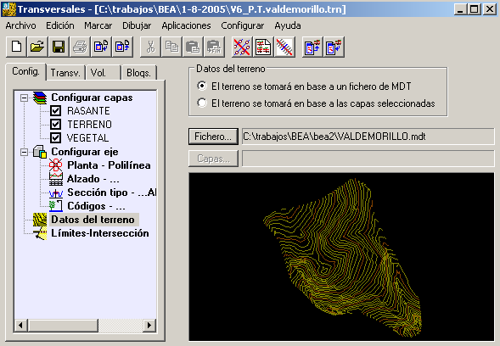

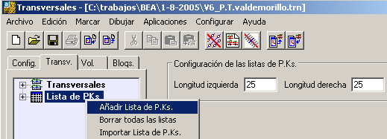
4. Desde la pestaña de “Trans” nos creamos una nueva “lista de PKs”, A la derecha nos aparece la distancia hacia cada lado del eje que queramos que nos corte el transversal.

“Lista de PKs” botón derecho y “Añadir lisa de
PKs” y sobre esta nueva lista con el botón
derecho vamos añadiendo los PKs que nos
interesen, por incrementos, ptos. singulares de
La planta, el alzado…
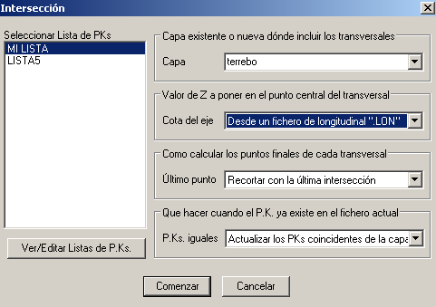
Una vez configurado, nos vamos al menú de transversales “Dibujar”“Intersecciones”, nos aparece esta pantalla, damos nombre a la capa donde nos va a dibujar los daros de corte con el terreno, seleccionamos las opciones que vamos a utilizar y le damos al botón de comenzar obteniendo los transversales del terreno.

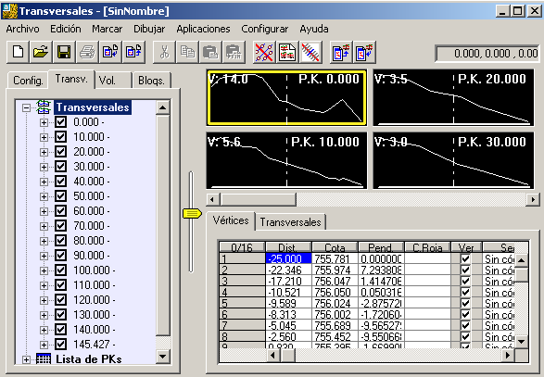

Transversales del
Terreno.

PASOS A SEGUIS HASTA QUE SE PUEDA CAJEAR SOBRE TRN 6.0

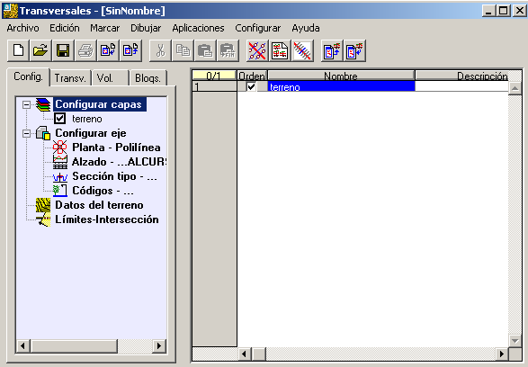
Una vez calculados los transversales del terreno, nos vamos a la pestaña “Conf.” Y nos situamos encima de “Configurar capas”, en el lado de la derecha marcamos la capa TERRENO y guardamos el fichero en “Archivo” “Grabar Versión 5” y nos salimos.
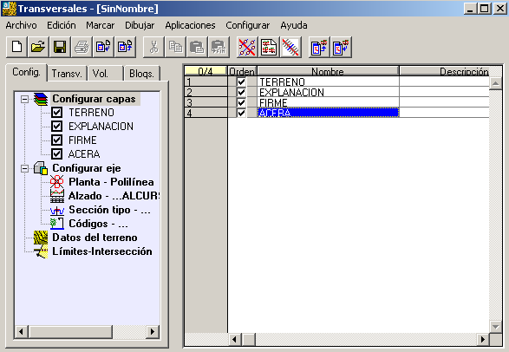
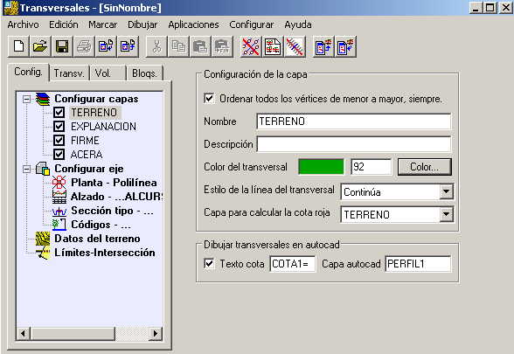
Una vez calculada la sección tipo y cajeada sobre este fichero, en la v5.5 de Protopo abrimos Transversales 6.0 y editamos cada una de las capas de la sección tipo, esto se puede hacer en “Configuración de capas” nos situamos con el cursor del ratón encima de la capa que queremos editar.

Podemos editar el color, estilo de línea, capa
con respecto a la que queremos calcular la
cota roja…

COPIAR CAPA

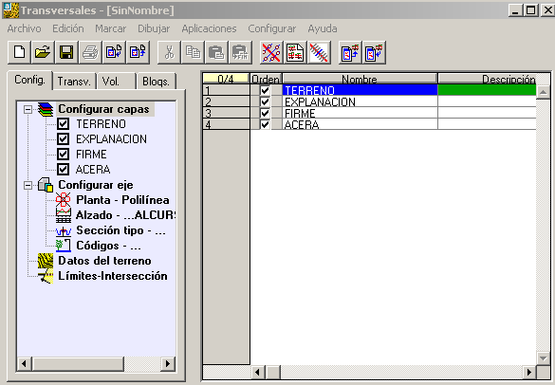
Para copiar una capa paralela a otra a una cierta distancia, marcamos la capa a copiar, botón derecho del ratón “Copiar”, botón derecho “Pegar” le damos el valor del incremento y “Aceptar”
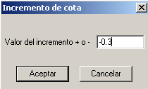
Renombramos la capa.

EDICIÓN DE LOS TRANSVERSALES

** RECORTAR O PROLONGAR TRANSVERSALES.

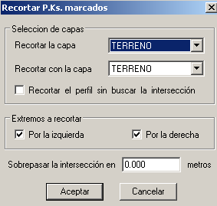
En el menú “Edición” seleccionamos la opción
“Marcar”: dicha opción marca todos los transversales.
Una vez marcados vamos a “Edición “”Recortar”.

*** Para la opción de “Prolongar” se siguen los mismos pasos.

** MODIFICACIÓN DE LOS ELEMENTOS DE LA SECCIÓN TIPO.

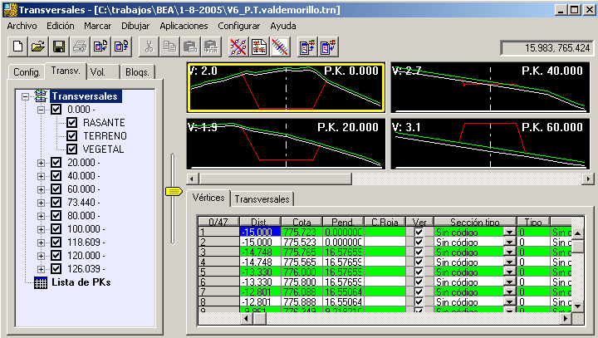
En la pestaña de
“Transv” al situarnos en un perfil nos aparecen los datos del mismo en una tabla editable.

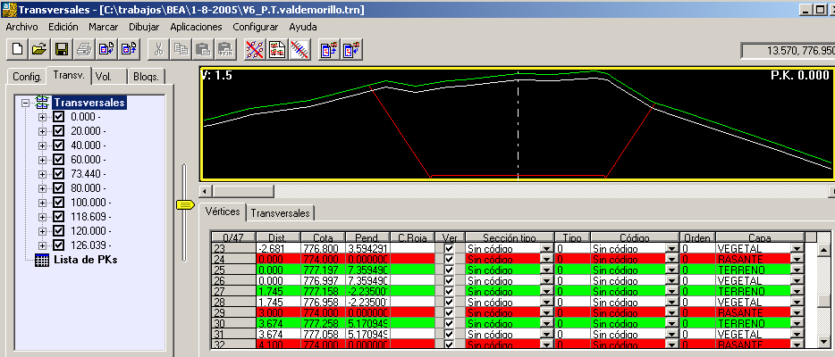

VÉRTICES.

0/47 | Dist. | Cota | Pend. | C.Roja | Ver | Sección  Tipo | Tipo | Código | Orden | Capa
1 | 2 | 3 | 4 | 5 | 6 | 7 | 8 | 9 | 10 | 11

1. En esta celda te dice el vértice sobre el que estás, marcando con una cruz su situación en el gráfico.
2. Distancia al eje del vértice.
3. Cota del vértice.
4. Pendiente con el punto posterior.
5. C.Roja. En caso de que al editar la capa en “Configurar Capas”, hayamos seleccionado la capa para calcular la cota roja, nos aparecerá en esa celda el valor.
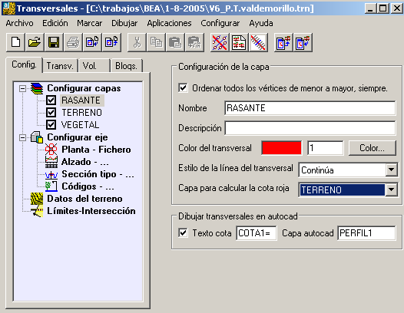

6. Ver. Seleccionamos los tramos que queremos ver en el gráfico.
7. Sección tipo.
Opción pensada para editar/añadir/cambiar elementos de la sección tipo.
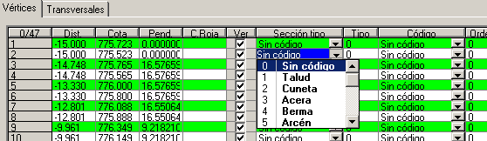

Nos situamos encima del vértice que queremos modificar en la columna de “Sección Tipo” y marcamos el elemento que queremos en dicho punto”.
Ej: TALUD Modificación del talud izquierdo de la capa rasante.
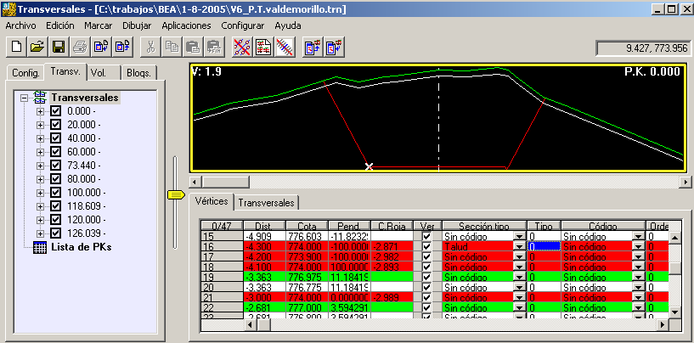

Una vez marcado el elemento que queremos modificar en Sección Tipo, en este caso TALUD, nos vamos a la columna de “Tipo”, y le damos un clic apareciéndonos la siguiente ventana donde tenemos que definir el talud “Agregar”; definimos el talud, la capa para buscar la intersección, en caso de tener un listado de taludes ya hecho, únicamente seleccionamos el que nos interesa y “Aceptar”, aparecerá el transversal cambiado con el nuevo talud ya calculado.
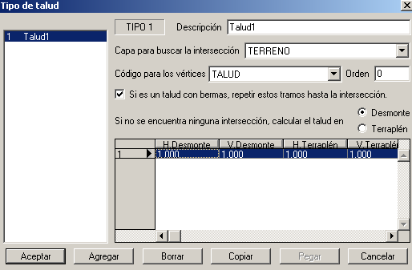

En caso de que este cambio se quiera para todos los transversales o para un determinado número de PKs nos vamos a las pestaña de “Transversales” al lado de “Vértices” marcamos aquellos PKs que se van a modificar, botón derecho del ratón y seleccionamos “Modificar datos del Vértice”
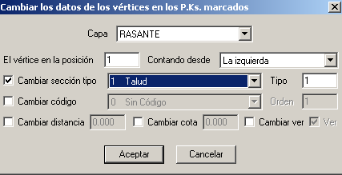
Seleccionamos la capa que va a sufrir
Modificaciones, el vértice y los cambios
a realizar.

** CÁLCULO DE VOLUMEN

Nos vamos a la pestaña “Vol”, y encima de “volumen” botón derecho “nuevo Volumen”, nos aparece esta ventana.
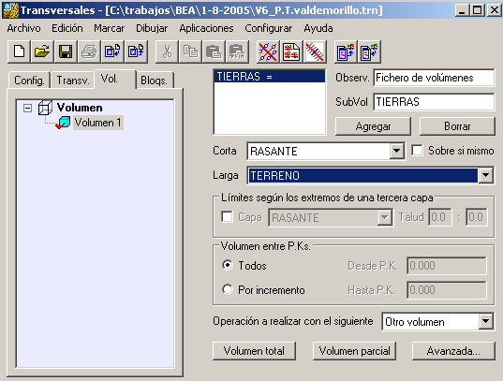
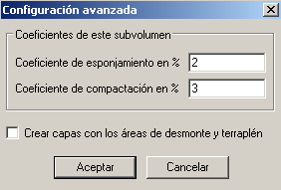

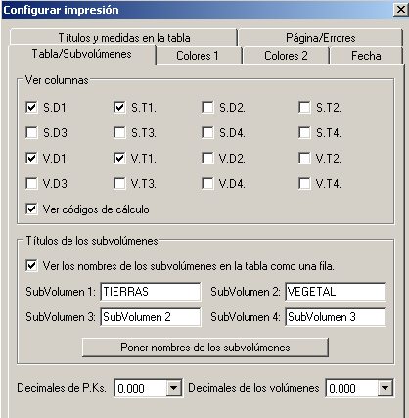

En la celda de “Subvolumen” escribimos el nombre del
volumen a calcular, seleccionamos entre las capas que
queremos calcular el volumen….

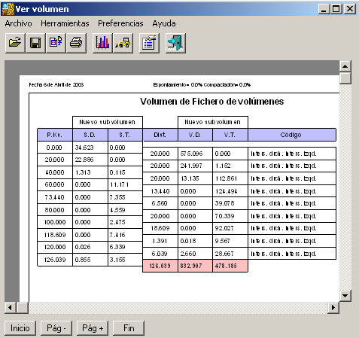
Podemos poner coeficientes de compactación y de
Esponjamiento entre los subvolúmenes pinchando en
“Avanzada”.

Una vez seleccionados y para ver el cálculo de carios
volúmenes nos vamos a “Volumen Total”. En “Preferencias”
”Configuración”, para definirnos el formato de salida.

OPCIONES DENTRO DE VOLUMENES
Dentro de “Volumen Total”, en “Herramientas”, nos
Encontramos con dos opciones.
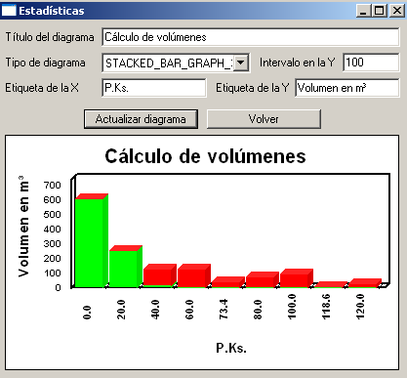
1- Estadísticas.

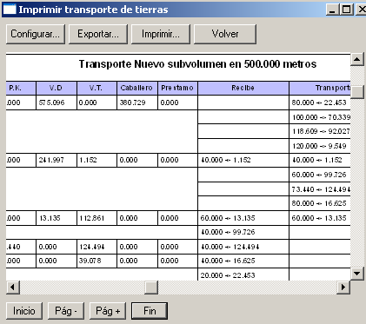

2. Estadillo
de Trasnsporte
de Tierras.

